## 5.2 二级业务流程描述-实验样本管理流程图

### 5.2.1 流程图

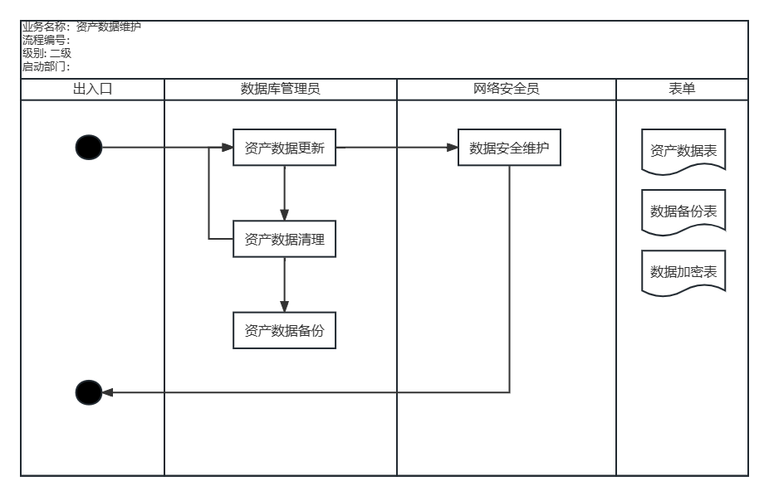

### 5.2.2 运行节点

#### （1）资产数据更新

|  |  |  |  |  |
| --- | --- | --- | --- | --- |
| 运行节点名称 | 资产数据更新 | | 办理部门 | 技术部门 |
| 办里人及职务 | 数据库管理员 | | | |
| 办理时限 | 及时 | | | |
| 业务描述 | 对数据库进行更新 | | | |
| 下个运行节点是否跳转 | 是 | 跳转到第几步 | | 跳转资产数据清理 |
| 跳转条件 | 收到资产管理部门的反馈 | | | |
| 本环节所需的材料 | 资产数据表 | | 需要打印的材料 | 资产数据表 |
| 产生的相关文书 | 资产数据表 | | 提交材料/份数 |  |
| 相关操作 | 更新数据 | | | |
| 填写审批表的对应内容 |  | | | |
| 是否需要历史数据对比 | 需要 | | | |
| 备注 |  | | | |
| 序号 | 关联部门名称和与其相关审批项目 | | 上游部门还是下游部门 | |
| （1） | 资产管理部门：国资入库 | | 下游部门 | |
| 和这些部门通过哪种方式关联审批，是否将相关证明材料、文书和证件共享给相关部门，共享信息的方式？ | | | | |
| 序号 | 关联部门 | 关联方式 | 共享材料 | 共享方式 |
| （1） | 资产管理部门 | 电子文书 |  | 网络 |

#### （2）资产数据清理

|  |  |  |  |  |
| --- | --- | --- | --- | --- |
| 运行节点名称 | 资产数据清理 | | 办理部门 | 技术部门 |
| 办里人及职务 | 数据库管理员 | | | |
| 办理时限 | 一周 | | | |
| 业务描述 | 定期清理数据，删除过期、无用、重复等数据 | | | |
| 下个运行节点是否跳转 | 是 | 跳转到第几步 | | 跳转资产数据备份 |
| 跳转条件 | 资产数据更新之后 | | | |
| 本环节所需的材料 | 资产数据表 | | 需要打印的材料 | 资产数据表 |
| 产生的相关文书 | 资产数据表 | | 提交材料/份数 |  |
| 相关操作 | 清理数据 | | | |
| 填写审批表的对应内容 |  | | | |
| 是否需要历史数据对比 | 需要 | | | |
| 备注 |  | | | |
| 序号 | 关联部门名称和与其相关审批项目 | | 上游部门还是下游部门 | |
| （1） | 资产管理部门：国资入库 | | 下游部门 | |
| 和这些部门通过哪种方式关联审批，是否将相关证明材料、文书和证件共享给相关部门，共享信息的方式？ | | | | |
| 序号 | 关联部门 | 关联方式 | 共享材料 | 共享方式 |
| （1） | 资产管理部门 | 电子文书 |  | 网络 |

#### （3）资产数据备份

|  |  |  |  |  |
| --- | --- | --- | --- | --- |
| 运行节点名称 | 资产数据备份 | | 办理部门 | 技术部门 |
| 办里人及职务 | 数据库管理员 | | | |
| 办理时限 | 一周 | | | |
| 业务描述 | 对数据进行定期备份，确保数据不会因为硬件故障、人为疏忽等原因丢失 | | | |
| 下个运行节点是否跳转 | 否 | 跳转到第几步 | |  |
| 跳转条件 | 资产数据清理之后 | | | |
| 本环节所需的材料 | 资产数据表 | | 需要打印的材料 | 资产备份表 |
| 产生的相关文书 | 资产备份表 | | 提交材料/份数 |  |
| 相关操作 | 备份数据 | | | |
| 填写审批表的对应内容 |  | | | |
| 是否需要历史数据对比 | 需要 | | | |
| 备注 |  | | | |
| 序号 | 关联部门名称和与其相关审批项目 | | 上游部门还是下游部门 | |
| （1） | 资产管理部门：国资入库 | | 下游部门 | |
| 和这些部门通过哪种方式关联审批，是否将相关证明材料、文书和证件共享给相关部门，共享信息的方式？ | | | | |
| 序号 | 关联部门 | 关联方式 | 共享材料 | 共享方式 |
| （1） | 资产管理部门 | 电子文书 |  | 网络 |

#### （4）数据安全维护

|  |  |  |  |  |
| --- | --- | --- | --- | --- |
| 运行节点名称 | 资产数据备份 | | 办理部门 | 技术部门 |
| 办里人及职务 | 网络安全员 | | | |
| 办理时限 | 及时 | | | |
| 业务描述 | 确保数据的安全性，包括访问控制、数据加密、防火墙等措施，保护数据不被恶意攻击者获取或篡改。 | | | |
| 下个运行节点是否跳转 | 是 | 跳转到第几步 | | 跳转到结束 |
| 跳转条件 | 资产数据更新之后 | | | |
| 本环节所需的材料 | 资产数据表 | | 需要打印的材料 | 数据加密表 |
| 产生的相关文书 | 数据加密表 | | 提交材料/份数 |  |
| 相关操作 | 数据加密 | | | |
| 填写审批表的对应内容 |  | | | |
| 是否需要历史数据对比 | 需要 | | | |
| 备注 |  | | | |
| 序号 | 关联部门名称和与其相关审批项目 | | 上游部门还是下游部门 | |
| （1） | 资产管理部门：国资入库 | | 下游部门 | |
| 和这些部门通过哪种方式关联审批，是否将相关证明材料、文书和证件共享给相关部门，共享信息的方式？ | | | | |
| 序号 | 关联部门 | 关联方式 | 共享材料 | 共享方式 |
| （1） | 资产管理部门 | 电子文书 |  | 网络 |

## 资产数据表

|  |  |  |  |  |  |  |  |
| --- | --- | --- | --- | --- | --- | --- | --- |
| 表单编号 | 001 | | 表单名称 | | | 资产数据表 | |
| 表单类型 | 格式表格 | | 编制单位 | | | 技术部门 | |
| 使用部门 | 资产管理部门、技术部门 | | | | | | |
| 基本数据部分 | | | | | | | |
| 数据项编号 | 数据项名称 | 标识符 | | 数据类型 | 长度 | | 初始值 |
| 001001 | 资产编号 | Ex_ID | | int | 5 | | 空 |
| 001002 | 资产名称 | Ex_Name | | char | 20 | | 空 |
| 001003 | 资产类型 | Ex_Type | | char | 20 | | 空 |
| 001004 | 资产估值 | Ex_Value | | int | 20 | | 空 |
| 001005 | 资产数量 | Ex_num | | Int | 20 | | 空 |
| 001006 | 入库时间 | Ex_time | | char | 20 | | 空 |

## 数据备份表

|  |  |  |  |  |  |  |  |
| --- | --- | --- | --- | --- | --- | --- | --- |
| 表单编号 | 001 | | 表单名称 | | | 资产数据表 | |
| 表单类型 | 格式表格 | | 编制单位 | | | 技术部门 | |
| 使用部门 | 技术部门 | | | | | | |
| 基本数据部分 | | | | | | | |
| 数据项编号 | 数据项名称 | 标识符 | | 数据类型 | 长度 | | 初始值 |
| 002001 | 资产编号 | Ex_ID | | int | 5 | | 空 |
| 002002 | 资产名称 | Ex_Name | | char | 20 | | 空 |
| 002003 | 资产类型 | Ex_Type | | char | 20 | | 空 |
| 002004 | 资产估值 | Ex_Value | | int | 20 | | 空 |
| 002005 | 资产数量 | Ex_num | | Int | 20 | | 空 |
| 002006 | 入库时间 | Ex_time | | char | 20 | | 空 |
| 002007 | 备份时间 | Ex_Btime | | char | 20 | | 空 |

## 数据加密表

|  |  |  |  |  |  |  |  |
| --- | --- | --- | --- | --- | --- | --- | --- |
| 表单编号 | 001 | | 表单名称 | | | 资产数据表 | |
| 表单类型 | 格式表格 | | 编制单位 | | | 技术部门 | |
| 使用部门 | 技术部门 | | | | | | |
| 基本数据部分 | | | | | | | |
| 数据项编号 | 数据项名称 | 标识符 | | 数据类型 | 长度 | | 初始值 |
| 003001 | 用户编号 | Ex_ID | | Int | 5 | | 空 |
| 003002 | 用户名 | Ex_Name | | char | 20 | | 空 |
| 003003 | 用户密码 | Ex_Pin | | char | 20 | | 空 |
| 003004 | 用户权限等级 | Ex_Level | | int | 20 | | 空 |